《数字图像处理》实验指导书
实验一、MATLAB的基本操作
一、 实验目的
1掌握MATLAB的常规操作以及对图像的操作；
2掌握MATLAB的基本编程。

二、 实验原理
阅读实验1目录下“上机辅导讲座--Matlab编程.pdf”文件，掌握MATLAB的常规操作以及对图像的操作，掌握MATLAB的基本编程。
- 实验步骤
1在学习以上pdf文件的时候，对文件中提到的一些操作，通过在Matlab中实际运行来加深对这些操作的理解；
2显示有格式图像lenna.bmp；

提示：使用imread、imshow等函数
3在同一个figure中显示三幅无格式图像lena_256.img、cell_128.img和fing_128.img；
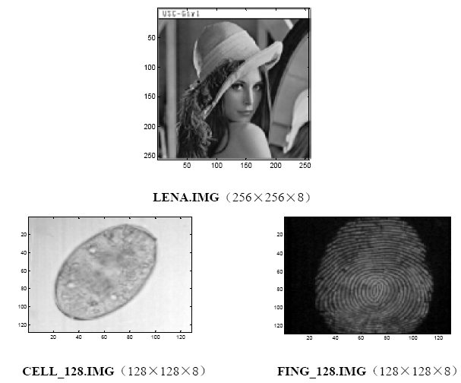
提示：使用fopen, fread, subplot, imshow等函数

4 产生下图所示图像 f1(x,y)（128×128 大小，暗处=0，亮处=255），并保存为bmp格式。

提示：使用zeros, imwrite等函数

- 实验仪器
1计算机；
2 MATLAB程序；
3移动式存储器（软盘、U盘等）；
4记录用的笔、纸。

- 思考题
1图像在Matlab中是如何存储的？
2 Matlab中对图像是如何操作的？

